美国知名财经杂志《福布斯》网络版对苹果自创建以来的历年标志性产品进行了总结，一共评出14款具有里程碑意义的产品，其中包括Apple II个人电脑、Macintosh Classic经典版、iBook笔记本电脑、iPhone智能手机和iPad平板电脑等。以下为《福布斯》所评出苹果14款具有里程碑意义的产品：
1、Apple II个人电脑
HYPERLINK "http://news.mydrivers.com/Img/20110718/01095545.jpg" 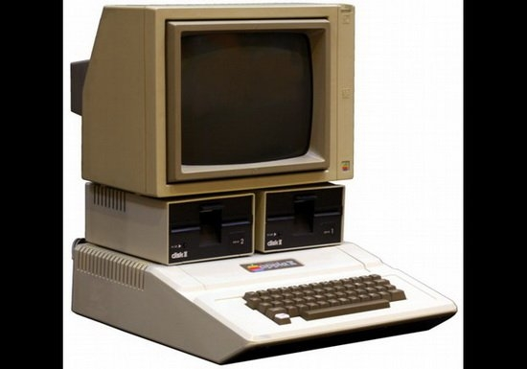
发布时间：1977年
Apple II主要由苹果另一位联合创始人史蒂夫·沃兹尼亚克(Steve Wozniak)负责设计。Apple II发布后，苹果在Apple II平台上衍生出大量后续产品，如Plus、EuroPlus、J-Plus、Apple III和IIe等。Apple II与后续产品使苹果持续盈利十多年。Apple II平台的最后一款产品于1993年终止。Apple II也由此成为苹果最为畅销的个人电脑产品之一。
2、Apple IIc个人电脑
HYPERLINK "http://news.mydrivers.com/Img/20110718/01095550.jpg" 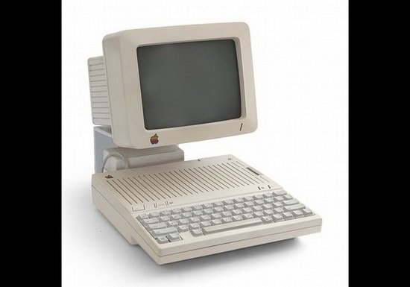
发布时间：1984年
苹果意识到，积极更小、重量更轻的电子产品会更加受到消费者欢迎。正是基于这种理念，苹果推出了Apple II系列个人电脑的第四款型号，这就是Apple IIc。

3、Macintosh Classic经典版
HYPERLINK "http://news.mydrivers.com/Img/20110718/01095554.jpg" 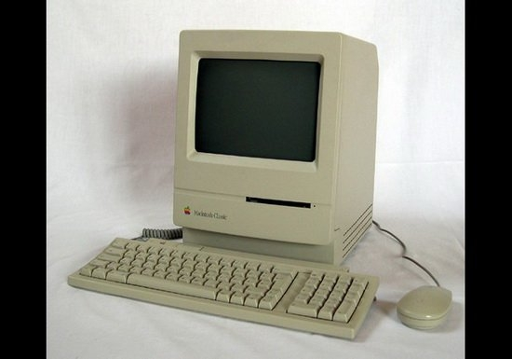
发布时间：1990年
与苹果此前推出的与Macintosh Plus、Macintosh SE等产品相比，Macintosh Classic经典版的性能并无太大区别，但该产品售价首次跌破1000美元大关，尤其受到教育业人士以及对于处理任务要求不高消费者的欢迎。
4、iMac G3个人电脑
HYPERLINK "http://news.mydrivers.com/Img/20110718/01095560.jpg" 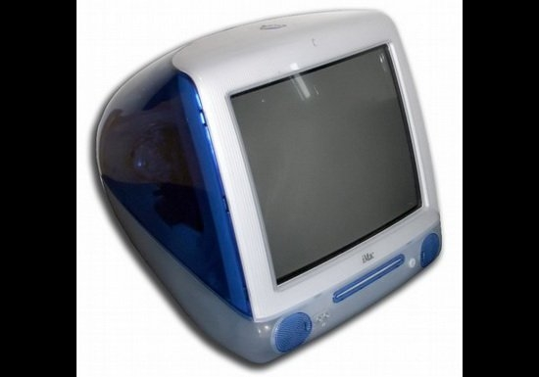
发布时间：1998年
iMac G3由苹果首席设计师乔纳森·伊弗(Jonathan Ive)设计。该产品产品于1998年5月对外展示，并于同年8月正式上市。iMac G3发布后两年内销量为200万台。《财富》杂志1998年11月曾撰文称，iMac重新使苹果充满发展活力。

5、iBook笔记本电脑
HYPERLINK "http://news.mydrivers.com/Img/20110718/01095565.jpg" 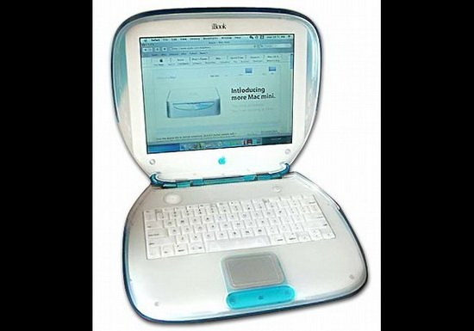
发布时间：1999年
iBook采用了所谓“翻盖式”设计。与苹果PowerBook笔记本电脑相比，iBook价格更低，因此受到普通消费者和教师人群欢迎。
6、PowerBook G4笔记本电脑
HYPERLINK "http://news.mydrivers.com/Img/20110718/01111596.jpg" 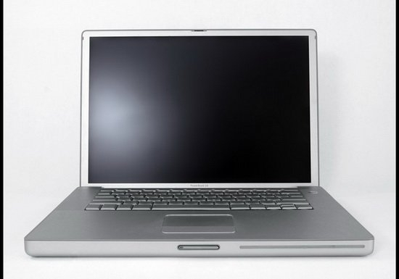
发布时间：2001年
PowerBook G4为苹果高端笔记本电脑。与iBook相比，PowerBook G4性能更强大，价格也高出很多。

7、iPod Classic经典版
HYPERLINK "http://news.mydrivers.com/Img/20110718/01111601.jpg" 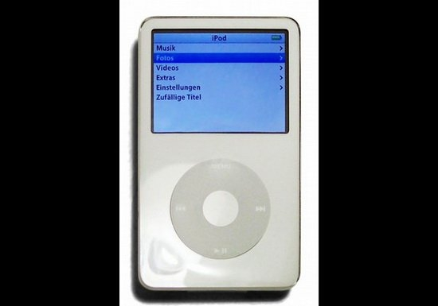
发布时间：2001年
在苹果为消费者提供iMovie、iTunes、iDVD和iPhoto等软件和服务的同时，该公司又推出iPod音乐播放器。iPod与苹果iTunes音乐商店互为表里，并在美国市场开创了数字音乐消费的新格局。iPod后来又推出多款不同型号。
8、iMac G5个人电脑
HYPERLINK "http://news.mydrivers.com/Img/20110718/01111606.jpg" 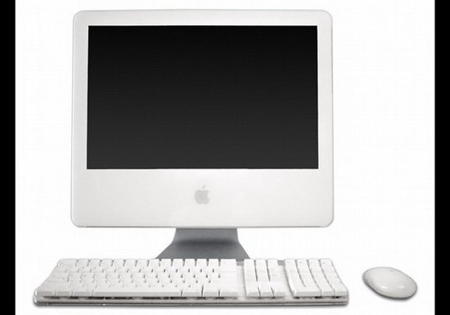
发布时间：2004年
iMac G5体积更小，处理速度更快。

9、iPod Nano音乐播放器
HYPERLINK "http://news.mydrivers.com/Img/20110718/01111610.jpg" 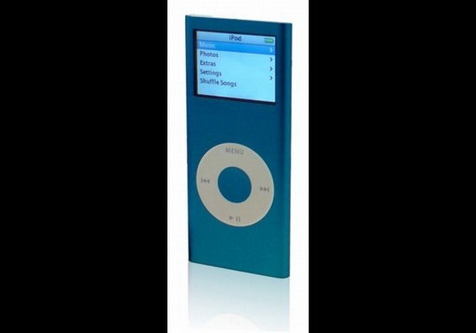
发布时间：2005年
iPod Nano在推出之初，是为了取代iPod Mini型号。与后者相比，iPod Nano存储空间更大，外观设计更轻巧。

10、MacBook Pro笔记本电脑
HYPERLINK "http://news.mydrivers.com/Img/20110718/01111617.jpg" 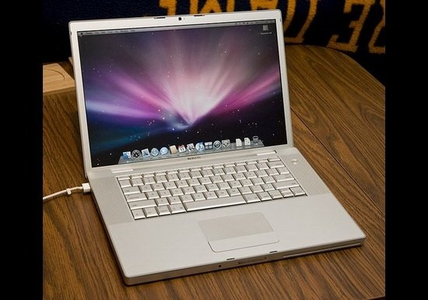

发布时间：2006年
MacBook Pro采用了铝合金外壳，并取代PowerBook G4成为苹果高端笔记本主打产品。

11、iPod Touch音乐播放器
HYPERLINK "http://news.mydrivers.com/Img/20110718/01124381.jpg" 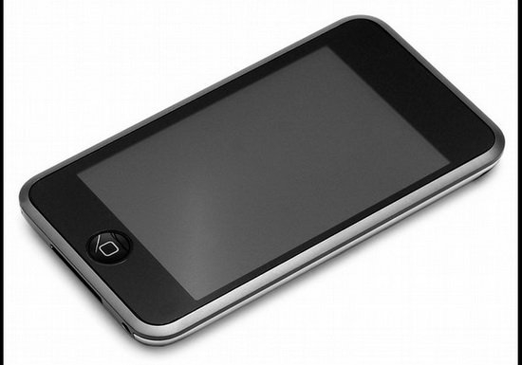

发布时间：2007年
与此前发布的iPod型号相比，iPod Touch性能更强，且采用了全屏幕设计，并能作为移动媒体播放器使用。

12、iPhone智能手机
HYPERLINK "http://news.mydrivers.com/Img/20110718/01124385.jpg" 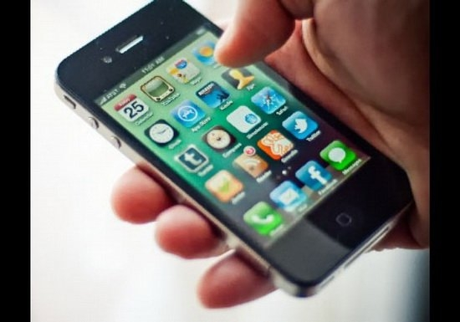

发布时间：2007年
乔布斯在发布iPhone当天，同时宣布苹果公司名称中将去掉“计算机”字样，以体现苹果产品多样化的事实。自iPhone发布以来，苹果在全球智能手机市场的份额不断提高。

13、MacBook Air超薄笔记本电脑
HYPERLINK "http://news.mydrivers.com/Img/20110718/01124392.jpg" 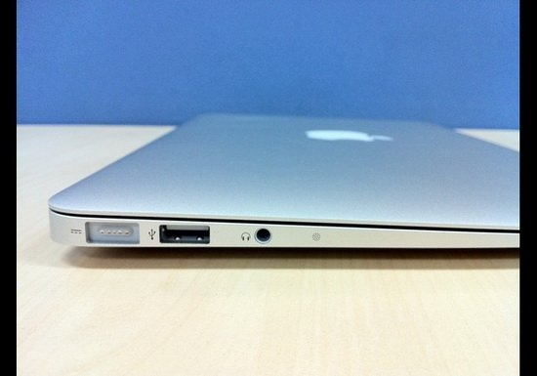
发布时间：2008年
苹果当时表示，MacBook Air为“全球最薄笔记本电脑”，重量仅3英磅。
14、iPad平板电脑
HYPERLINK "http://news.mydrivers.com/Img/20110718/01124398.jpg" 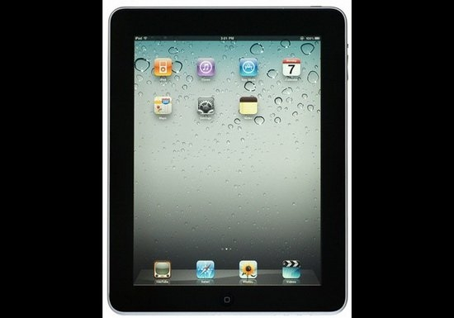
发布时间：2010年
在苹果发布iPad之前，一些批评人士曾表示，iPad只不过是尺寸更大的iPhone手机而已，因此不看好该产品的市场前景。但iPad上市后的第一个季 度内，其销量达730万部。业界人士甚至宣布，iPad上市意味着“后PC时代”的到来。事实上，iPad弥补了智能手机和笔记本电脑之间的产品空缺。

